|  |
| --- |
| **UNA EXPOSICIÓN DE OBRAS DE EUFEMIANO**  **NOVIEMBRE, 1942** |

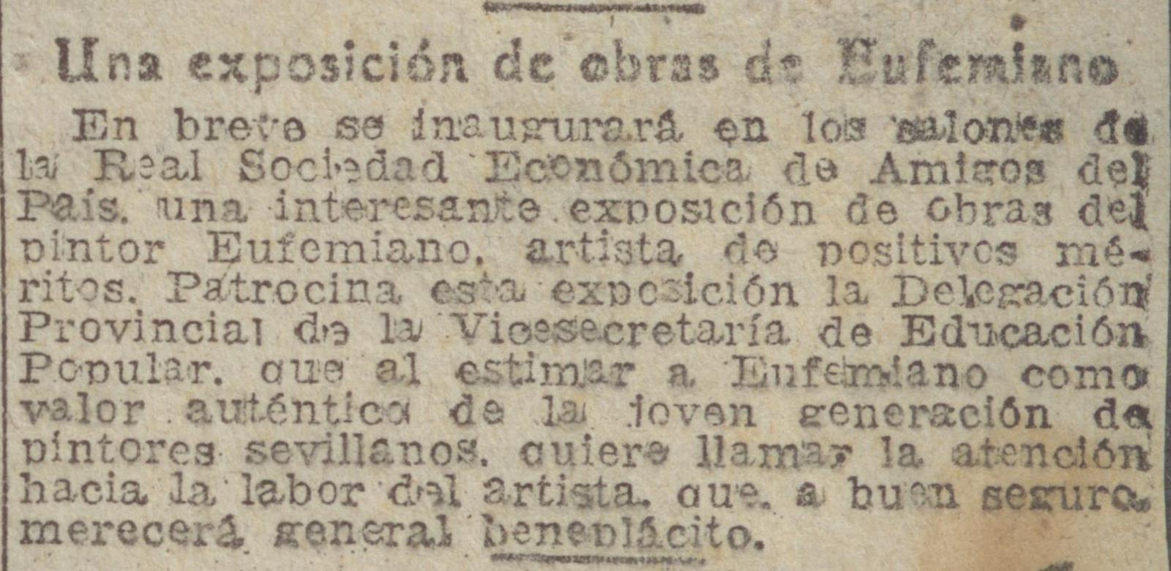

|  |
| --- |
| **EL CORREO DE ANDALUCÍA**  **NOVIEMBRE, 1942** |

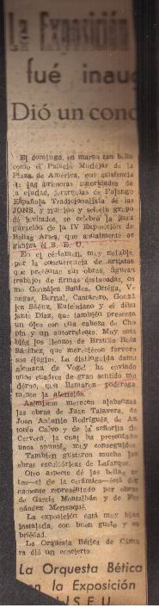

|  |
| --- |
| **EL CORREO DE ANDALUCÍA**  **EXPOSICIÓN DE EUFEMIANO EN EL MERCANTIL**  **SEVILLA,NOVIEMBRE 1942** |

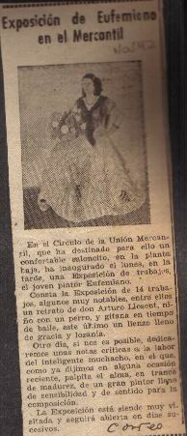

|  |
| --- |
| **EL CORREO DE ANDALUCÍA**  **INAUGURACIÓN DE LA EXPOSICIÓN DE PINTURAS DE EUFEMIANO**  **SEVILLA, NOVIEMBRE 1942** |

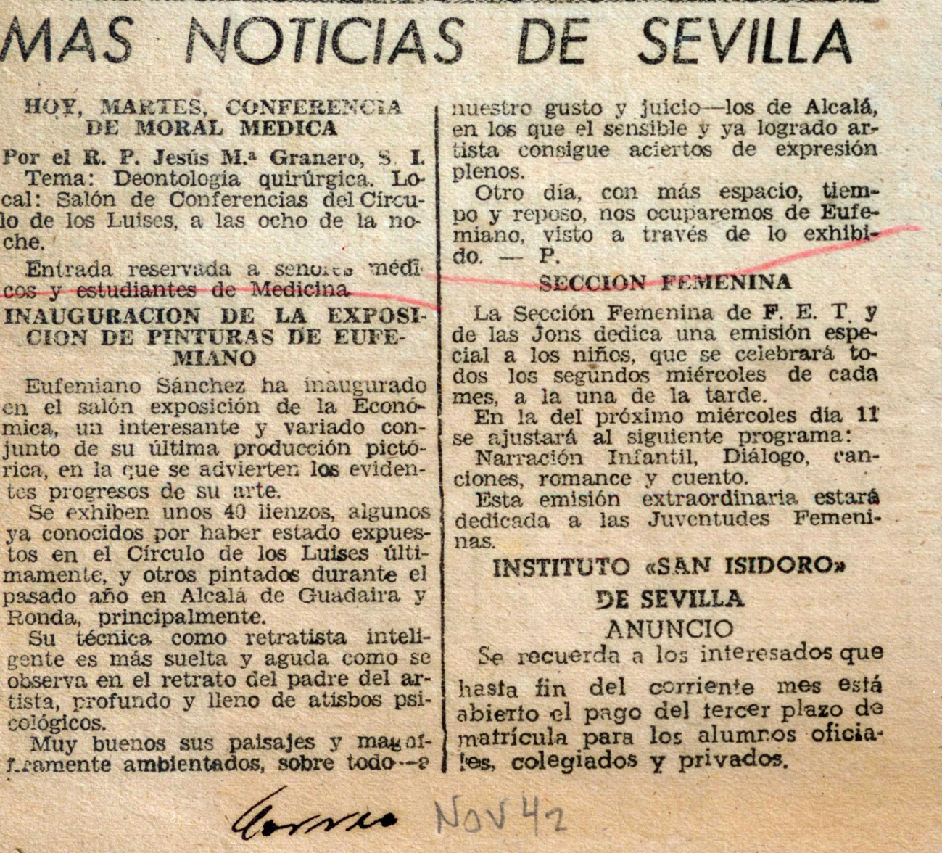

|  |
| --- |
| **ABC**  **EL PINTOR EUFEMIANO**  **POR EDUARDO PARADAS**  **SEVILLA, NOVIEMBRE 1942** |

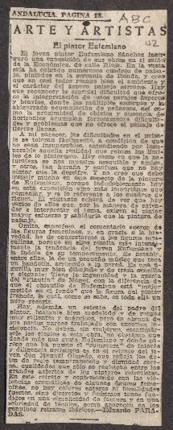

|  |
| --- |
| **LA EXPOSICIÓN DE EUFEMIANO EN EL CÍRCULO MERCANTIL**  **POR LUIS CLAUDIO MARIANI**  **SEVILLA, 1942** |

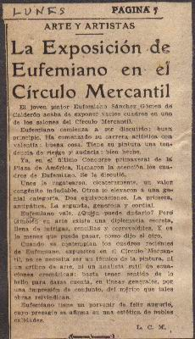

|  |
| --- |
| **ABC**  **CUADROS DE EUFEMIANO EN LA ECONÓMICA**  **SEVILLA, NOVIEMBRE 1942** |

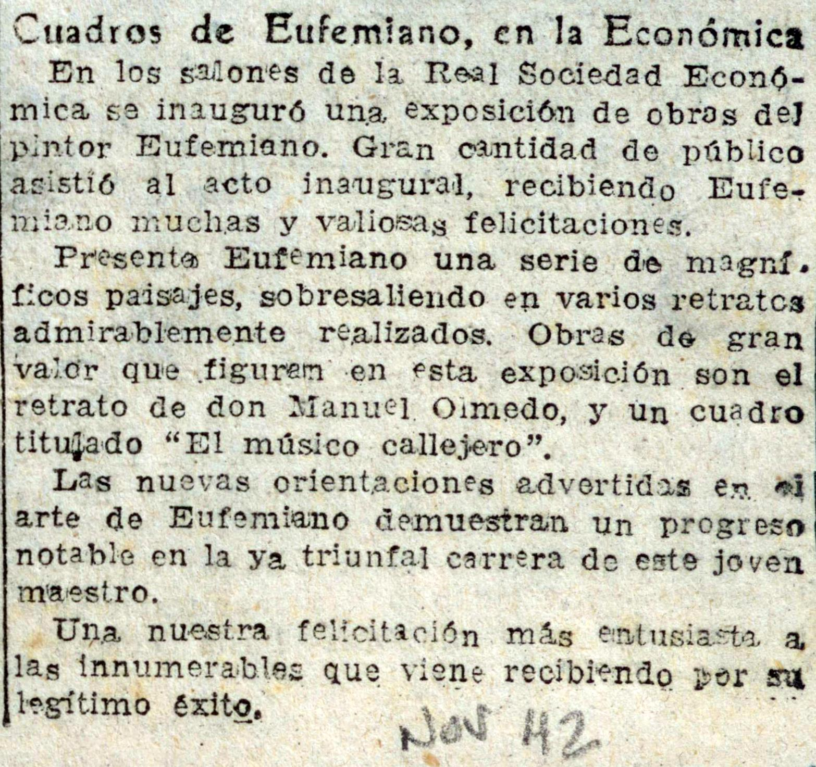

|  |
| --- |
| **ABC**  **IV EXPOSICIÓN DE BELLAS ARTES DEL S.E.U.**  **SEVILLA, 17 NOVIEMBRE 1942** |



|  |
| --- |
| **EXPOSICIÓN DE EUFEMIANO EN EL MERCANTIL**  **SEVILLA, NOVIEMBRE 1942** |

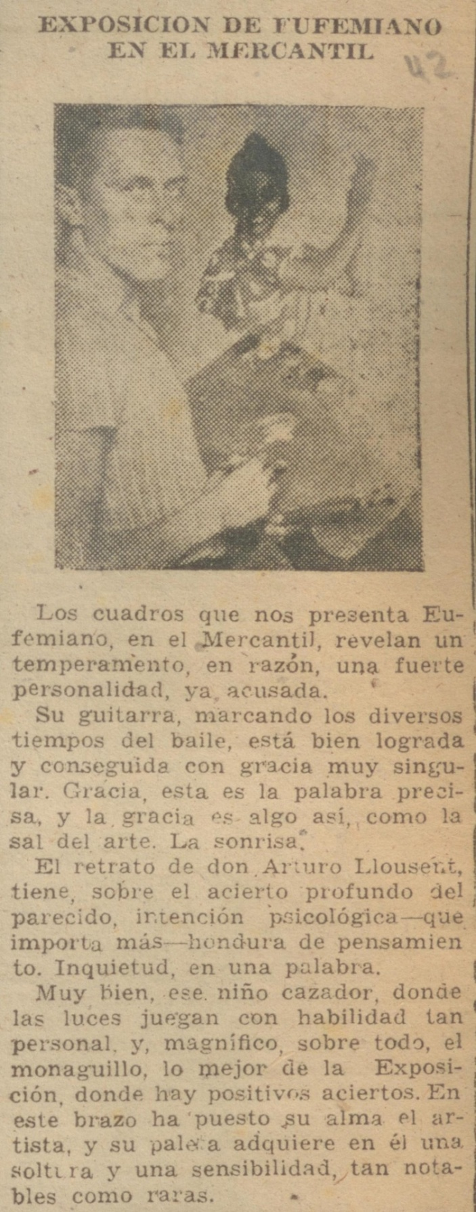

|  |
| --- |
| **ABC**  **IV EXPOSICIÓN DE BELLAS ARTES DEL SEU**  **17 DE NOVIEMBRE 1942** |

